**Муниципальное бюджетное дошкольное образовательное учреждение детский сад «Ромашка» Боковского района**

**Утверждено:**

**заведующий МБДОУ**

**д/с “Ромашка”**

**_________Е.А.Соколова**

**Приказ №39 от 30.08.2024г.**

**План работы**

**“Профилактика дорожно-транспортного травматизма”. (ознакомление с правилами дорожного движения)**

**в МБДОУ детском саду “Ромашка” на 2024-2025 учебный год**

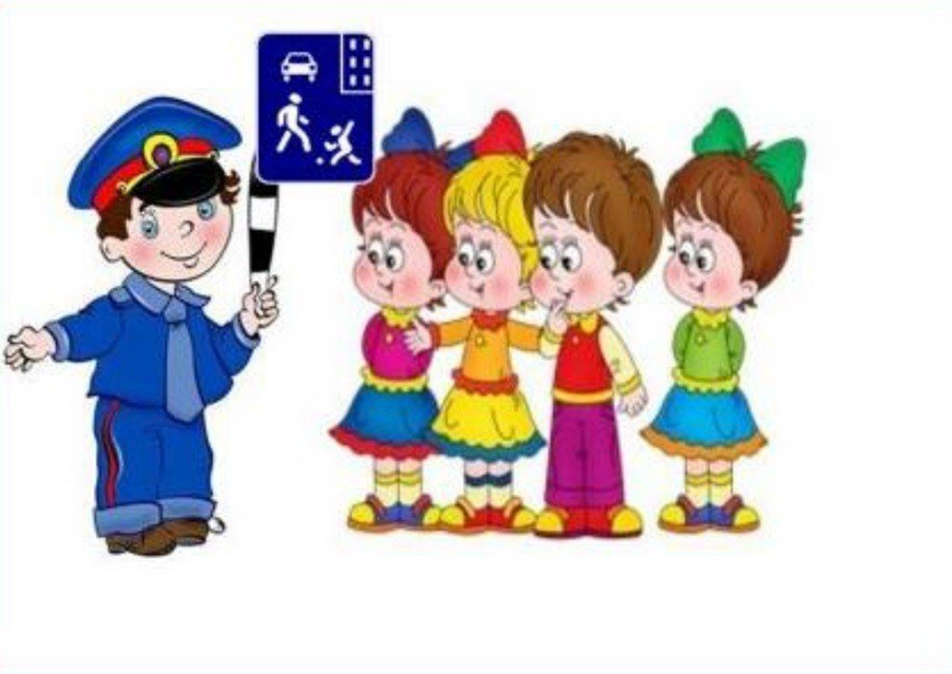

**План работы на 2024-2025 учебный год**

**«Профилактика дорожно-транспортного травматизма».**

**(Ознакомление с правилами дорожного движения)**

**Сентябрь**

| Мероприятия | Ответственный |
| --- | --- |
| ***Работа с педагогами*** |  |
| Анкетирование педагогов |  |
| Консультация для воспитателей:  «Организация работы с детьми по безопасности дорожного движения» | Воспитатели |
| Оформление уголка по ПДД в группах | Воспитатели |
| Разработка перспективного плана работы в центре ПДД на группах | Воспитатели |
| ***Работа с детьми*** |  |
| Организация и проведение игр по безопасности дорожного движения | Воспитатели |
| Чтение произведений и рассматривание иллюстраций | Воспитатели |
| ***Работа с родителями*** |  |
| Оформление буклетов в уголке для родителей | Воспитатели |
| Групповые родительские собрания  (вопрос по безопасности на дорогах) | Воспитатели |
| Анкетирование родителей | Воспитатели |

**Октябрь**

| Мероприятия | Ответственный |
| --- | --- |
| ***Работа с педагогами*** |  |
| Планерка по подготовке к областному конкурсу по ПДД  «Основные подходы к наполняемости центров детской деятельности по профилактике дорожного травматизма» | Воспитатели |
| Приобретение наглядного и демонстрационного материала для обучения детей правилам дорожного движения | Воспитатели |
| Разработка памяток для родителей по ПДД | Воспитатели |
| Оперативный контроль за организацией деятельности с детьми с учетом ФГОС | Заведующий |
| ***Работа с детьми*** |  |
| Совместная деятельность с детьми по ПДД согласно ФГОС  «Улица города» подготовительная группа  «Мы знакомимся с улицей» старшая группа  «Мы пассажиры» средняя группа  «Профессия -водитель» младшая группа | Воспитатели |
| Беседы с детьми, чтение литературы, рассматривание иллюстраций | Воспитатели |
| ***Работа с родителями*** |  |
| Оформление стенда для родителей | Воспитатели |

**Ноябрь**

| Мероприятия | Ответственный |
| --- | --- |
| ***Работа с педагогами*** |  |
| Приобретение детской художественной литературы по ПДД | Воспитатели |
| Конкурс среди групп по ПДД «Книжка малышка» |  |
| ***Работа с детьми*** |  |
| НОД по ПДД (как часть)  «В городском транспорте» | Воспитатели |
| Организация и проведение игр в совместной деятельности с детьми  «Улица» средняя группа  «Грузовой транспорт» вторая младшая группа | Воспитатели |
| Чтение произведений и рассматривание иллюстраций | Воспитатели |
| Конкурс среди групп по ПДД «Книжка малышка» | Воспитатели |
| ***Работа с родителями*** |  |
| Оформление уголков для родителей | Воспитатели |
| Выставка семейных рисунков по безопасности дорожного движения «Мы за безопасное движение» | Воспиатели  . |
| Изготовление макета ДОУ с улицами и дорожной разметкой | Воспитатели |

**Декабрь**

| Мероприятия | Ответственный |
| --- | --- |
| ***Работа с педагогами*** |  |
| Подготовка к проведению развлечений с детьми по ПДД | Воспитатели |
| Оформление методического обеспечения к участию в конкурсе «Зеленый огонек» |
| ***Работа с детьми*** |  |
| НОД по ПДД  «Дорожные знаки» старшая и подготовительная гр.  Совместная деятельность с детьми  «Наш помощник – пешеходный переход» средняя гр.  Аппликация «Автомобиль» младшая группа | Воспитатели |
| Организация и проведение игр | Воспитатели |
| Развлечение  «Викторина на дороге» подготовительная группа | Воспитатели |
| Чтение произведений и рассматривание иллюстраций | Воспитатели |
| ***Работа с родителями*** |  |
| Родительское собрание  «Безопасность детей на улицах города» | Воспитатели |
| Папка – передвижка «Будьте внимательны на улице» средняя группа | Воспитатели |
| Листовка – обращение «Выполняем правила дорожного движения» | Воспитатели |
| Оформление информационного стенда для родителей по ПДД  в коридоре детского сада | Воспитатели |

**Январь**

| Мероприятия | Ответственный |
| --- | --- |
| ***Работа с педагогами*** |  |
| Тестирование педагогов по ПДД | Воспитатели |
| ***Работа с детьми*** |  |
| Проведение экскурсий | Воспитатели |
| Поведение тематической недели  «Школа дорожных наук» | Воспитатели  Муз. руков. |
| Организация и проведение игр | Воспитатели |
| Чтение произведений и рассматривание иллюстраций | Воспитатели |
| ***Работа с родителями*** |  |
| Папка передвижка | Воспитатели |
| Советы для родителей «Поведение детей в общественном транспорте» мл. группа | Воспитатели |
| Встреча с инспекторами ГИБДД  Проведение инструктажа родителей по ПДД  (на общем родительском собрании) | Заведующий |

**Февраль**

| Мероприятия | Ответственный |
| --- | --- |
| ***Работа с педагогами*** |  |
| Консультация для воспитателей «Система работы по ПДД» | Воспитатели |
| Организация и проведение тематической недели «Мы едем, едем, едем…» | Заведующий |
| Приобретение плакатов по правилам дорожного движения | Воспитатели |
| Подготовка к проведению познавательно-игровому конкурсу для детей старшего дошкольного возраста  «Правила дорожного движения» | Воспитатели |
| ***Работа с детьми*** |  |
| НОД (часть)  «Знай и выполняй правила дорожного движения». | Воспитатели |
| Организация и проведение выставки детского творчества по правилам безопасности на дорогах. | Воспитатели  . |
| Чтение произведений и рассматривание иллюстраций | Воспитатели |
| ***Работа с родителями*** |  |
| Информационный стенд для родителей | Воспитатели |
| Папка – передвижка | Воспитатели |
| Газета «Добрая дорога детства» | Воспитатели |

**Март**

| Мероприятия | Ответственный |
| --- | --- |
| ***Работа с педагогами*** |  |
| Организация работы с родителями по ПДД | Воспитатели |
| Приобретение наглядной информации | Воспитатели |
| Проведение инструктажа родителей по ПДД | Сотрудник ГИБДД |
| ***Работа с детьми*** |  |
| Проведение экскурсий | Воспитатели |
| Занятия  «Катание на велосипеде в автогородке» старшая гр.  «Машины на нашей улице» средняя группа  «Не попади в беду на дороге» мл. группа |  |
| Организация и проведение игр и викторин | Воспитатели |
| Чтение произведений и рассматривание иллюстраций | Воспитатели |
| ***Работа с родителями*** |  |
| Консультация для родителей  «Как переходить улицу с детьми» мл. группа | Воспитатели |
| «Правила дорожного движения» познавательно- игровой конкурс для взрослых и детей старшая и подготовительная группа | Воспитатели |

**Апрель**

| Мероприятия | Ответственный |
| --- | --- |
| ***Работа с педагогами*** |  |
| Подбор информации по ПДД | Воспитатели |
| Знакомство с новой методической литературой по ПДД | Воспитатели |
| Оперативный контроль «Работа педагога по формированию у детей знаний по безопасности дорожного движения» | Воспитатели |
| ***Работа с детьми*** |  |
| «Знатоки дорожных правил» | Воспитатели |
| НОД  «Улица не место для игр» группы  Совместная деятельность с детьми:  «Зеленый огонек» средняя группа  «Светофор» вторая младшая группа | Воспитатели |
| Организация и проведение игр | Воспитатели |
| Чтение произведений и рассматривание иллюстраций | Воспитатели |
| ***Работа с родителями*** |  |
| Домашнее задание: «Составление план-схемы «Мой путь в детский сад» | Воспитатели |
| Консультация «Безопасность детей» | Воспитатели |
| Изготовление атрибутов для транспортной площадки | Воспитатели |
| Выпуск газеты для родителей «Светофорик» | Воспитатели |
| Проведение инструктажа родителей по ПДД | Воспитатели |

**Май**

| Мероприятия | Ответственный |
| --- | --- |
| ***Работа с педагогами*** |  |
| Анализ работы с детьми и родителями по ПДД | Воспитатели |
| Подготовка атрибутов для транспортной площадки | Воспитатели |
| Обобщение опыта работы детского сада по изучению ПДД | Воспитатели |
| ***Работа с детьми*** |  |
| Диагностика уровня знаний детей по ПДД | Воспитатели |
| Организация и проведение игр | Воспитатели |
| Развлечение «Клуб «Что? Где? Когда?»» | Воспитатели |
| Чтение произведений и рассматривание иллюстраций | Воспитатели |
| ***Работа с родителями*** |  |
| Информация для родителей  «Будьте внимательны на дороге» | Воспитатели |
| Встреча с работниками ГИБДД | Заведующий |
| Газета «Добрая дорога детства» | Воспитатели |
| Проведение инструктажа родителей по ПДД | Воспитатели |
|  |  |

**Лето-2025 года.**

**Июнь, июль, август**

| Мероприятия | Ответственный |
| --- | --- |
| ***Работа с педагогами*** |  |
| Консультация «Организация работы с детьми на транспортной площадке» | Воспитатели |
| Подготовка к проведению развлечений | Воспитатели |
| Конкурс уголков по ПДД | Воспитатели |
| Изготовление игр по ПДД | Воспитатели |
| Приобретение настольно – печатных игр по ПДД | Воспитатели |
| Контроль за организацией работы на транспортной площадке | Воспитатели |
| ***Работа с детьми*** |  |
| Проведение экскурсий | Воспитатели |
| Проведение игр занятий на транспортной площадке |  |
| Проведение тематической недели «Уроки мудреца - Светофора» | Заведующий |
| Организация и проведение игр | Воспитатели |
| Чтение произведений и рассматривание иллюстраций | Воспитатели |
| ***Работа с родителями*** |  |
| Оформление транспортной площадки | Воспитатели |
| Консультации для родителей «Внимание дети» | Воспитатели |
| Изготовление атрибутов для игр по ПДД | Воспитатели |
| Оформление информационного стенда для родителей | Заведующий  Воспитатели |